不同的角色属性登录，只出现带这些属性的板块。例如进货岗属性登录，出现首营企业与产品查验、进货管理、档案管理（只出现进货岗属性的变淡、台账、档案，即产品与供货企业合规信息登记表、进货工作记录表、供货企业与产品合规信息档案、进货台账），其他属性的板块显示灰色，具体角色属性对应的板块及业务见以下说明。
每个版块有新动态时，在板块的左上角显示红色圆圈并显示新动态的数量，示例见数字管家界面demo，页面two的消息树板块。
数字管家界面demo中有两个页面（页面one、页面two）。页面one是根据岗位设计，页面two是将所有事件列出，再赋予角色属性，本篇设计说明是根据页面two撰写，请设计人员根据页面two设计。
需填表单都按pad形式进行设计。
- 板块
- 激活管家（店长属性）
- 监管记录（质量安全负责岗属性）
- 企业自查（质量安全负责岗）
- 审核管理（质量安全负责岗属性）
- 工作监控（店长/质量安全负责岗属性）
- 档案管理（所有岗位属性，但具体内容不同）
- 产品与供货企业合规信息登记表（店长/质量安全负责岗/进货岗属性）
- 进货工作记录表（店长/质量安全负责岗/进货岗属性）
- 产品销售记录表（店长/质量安全负责岗/销售岗属性）
- 经营场所设施登记表（店长/质量安全负责岗属性）
- 不良反应信息采集表（店长/质量安全负责岗/质量安全追踪岗属性）
- 召回通知单（店长/质量安全负责岗/质量安全追踪岗属性）
- 召回登记表（店长/质量安全负责岗/质量安全追踪岗属性）
- 企业主体责任履约自查表单（每周）（店长/质量安全负责岗属性）
- 监管记录表（店长/质量安全负责岗属性）
- 客户意见簿（店长/质量安全负责岗/销售岗属性）
- 供货企业与产品合规信息档案（店长/质量安全负责岗/进货岗属性）
- 进货台账（店长/质量安全负责岗/进货岗属性）
- 销售台帐（店长/质量安全负责岗/销售岗属性）
- 企业自查台账（店长/质量安全负责岗属性）
- 不良反应事件监测表（店长/质量安全负责岗/质量安全追踪岗属性）
- 有效期管理表（店长/质量安全负责岗属性）
- 进货管理（进货岗属性）
- 首营企业与产品查验（进货岗属性）
- 销售管理（销售岗属性）
- 质量追踪（质量安全追踪岗属性）
- 消息树
- 秘籍
- 大讲堂
- 角色属性
- 店长
对应板块：1.激活管家
7.工作监控
8.监管记录
10.档案管理1)- 16)
11.消息树
12.秘籍
13.大讲堂
- 质量安全负责岗
对应板块：2.企业自查
7.工作监控
8.监管记录
9.审核管理
10.档案管理1)- 16)
- 进货岗
对应板块：3.首营企业与产品查验
4.进货管理
10.档案管理1)产品与供货企业合规信息登记表
2)进货工作记录表
12）供货企业与产品合规信息档案
13）进货台账
- 销售岗
对应板块：5.销售管理
10.档案管理2)产品销售记录表
11）客户意见簿
14）销售台账
- 质量安全追踪岗
对应板块：6.质量追踪
10.档案管理6）不良反应信息采集表
7）召回通知单
8）召回登记表
17）不良反应事件监测表
- 业务说明
- 登录
- 企业注册：填完企业相关信息后，点击企业注册即可完成企业注册。
- 登录：注册完成后，输入用户名及密码完成登录。
- 激活管家
- 制度建设（一键建立店内制度即上传管家制定的制度，由店长完成）
- 未建：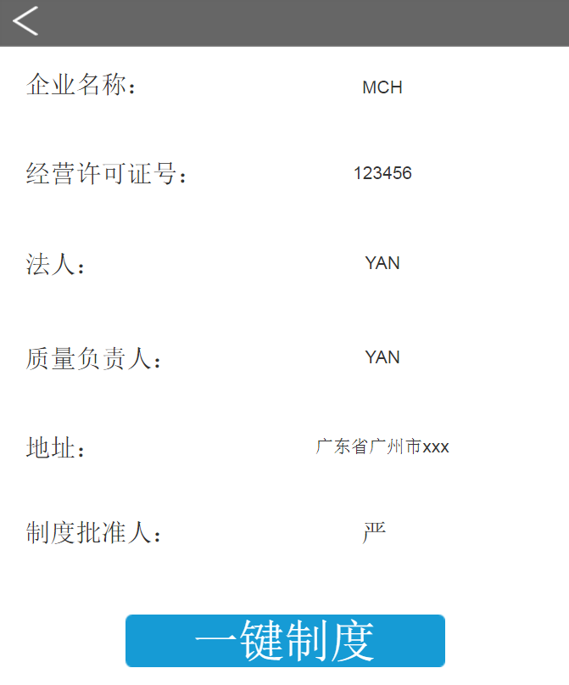
- 一键制度（Word文档可支持编辑）
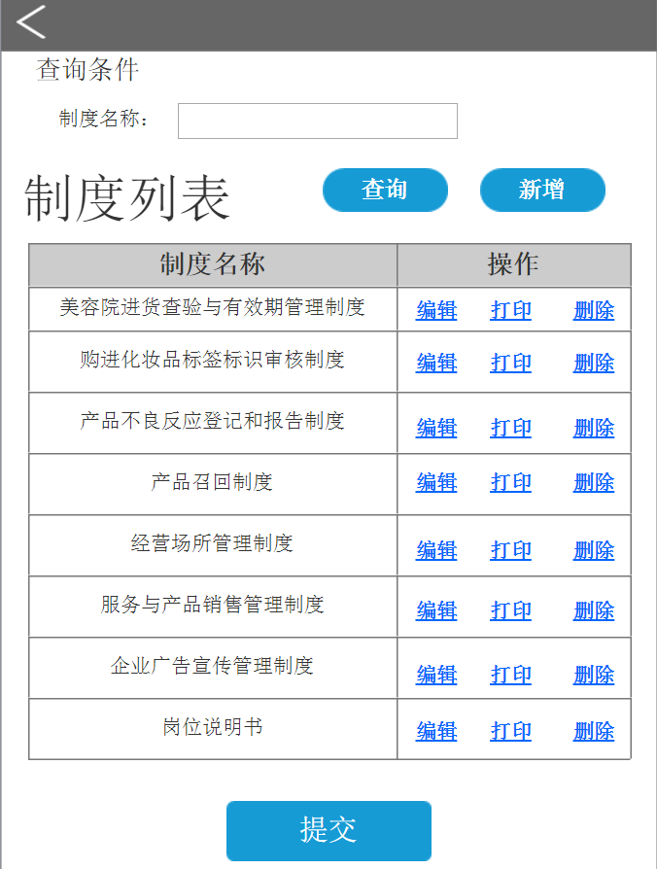
编辑：可对文件进行修改。
- 岗位人员管理（管理岗位工作人员，可对日常有固定频率的工作频率进行设定，由店长完成）
- 未建：
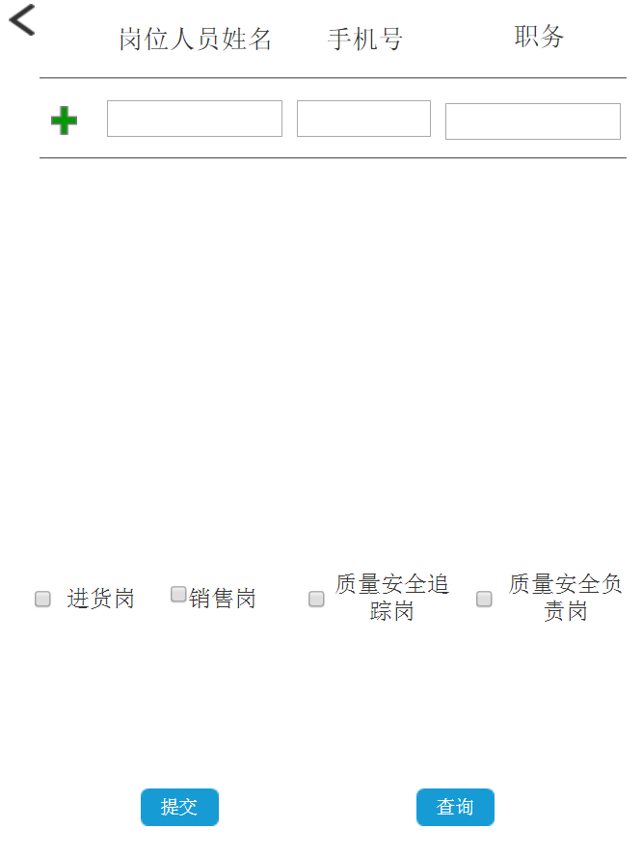
新增岗位人员：点击即可新增人员信息框，同时刷新岗位勾选框均为未选中状态；点击即可删除信息框。
提交：录入信息人员信息、勾选岗位后提交即可。
查询：可出现全部人员的信息及对应的岗位信息列表，可在此界面对岗位进行勾选。
- 已建
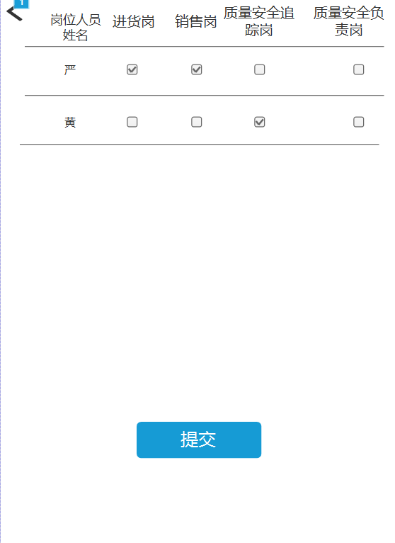
可在此界面对岗位进行勾选。
- 经营场所与设备的登记（填写经营场所设备设备登记表，由店长填写）
- 未建：按PAD形式设计。
- 已建：出现整个表格。
- 制表人（法人代表）：自动生成。
- 签字：跳出签字框，手指完成触屏式书写，点击保存同时上传时间地点。
- 规则提醒（管家能够根据进货台账、销售台账及有效期自动提前提醒仓库产品有效期，避免由于仓库中存在过期产品被处罚，系统默认三个月，可更改；可设定企业主体责任履约自查表的完成频率，由店长完成）
- 修改企业信息（当企业地址、法人、质量负责人及手机号码、经营场所地址改变等信息改变时，可对其进行修改，有店长完成）
修改企业信息：点击后出现企业注册时信息内容，但可编辑。
- 监管记录
1. 当企业接受完药监局监管后，根据药监局的检查单填写监管记录（由质量安全负责岗人员填写）
- 企业自查（填写企业主体责任履约自查表单，系统默认每周，由质量负责人填写）
- 签字：跳出签字框，手指完成触屏式书写，点击保存同时上传时间地点。
- 审核管理
- 企业经营质量安全及合规的主体责任是由企业法人和质量负责人负责，因此企业法人和质量负责人要对以下4张表单真实性进行审核并签名，之后才能形成台账和档案录入系统，需要签名时，系统会自动提示：
- 产品与供货企业合规信息登记表
- 进货工作记录表
- 产品销售记录表
- 企业经营主体责任履约工作记录单（每天）
有新的审核文件时在首页对应板块提醒新消息数量，点击进去后，未审核文件为蓝色可选状态，点击文件名称可查看详情，确认无误后返回上一层，点击签字，跳出签字框，手指完成触屏式书写，点击保存同时上传时间地点。
- 工作监控
- 企业的法人代表和质量负责人可通过系统的功能掌握本企业主体责任履约工作的状况及其明细，并可根据掌握的状况以及明细及时采取措施，以保障企业处在监管不被罚的合规状态，避免药监部门的突然检查而造成的损失
- 有未完成项目，变成蓝色可选状态并在括号内出现相应的数量，点击后可查看具体未完成项目及其相关人员、联系方式；无未完成项目则为灰色不可选状态并括号内为空。
- 档案管理
- 管家实现了对企业表单、台账、档案进行管理，并提供查询、导出、打印功能，如监管部门监察时，把药监局需要的记录导入药监局的终端或上传药监局的监管平台（不同角色属性看的表单、台账、档案不同，详情参见第二大点）
- 进货管理
- 日常进货工作（通过首营查验的企业与产品，在进货时根据进货工作记录表进行查验并填写，由进货岗人员查验并填写）
- 选择供货企业、产品名称、批准文号，出现进货工作记录表，*字段自动生成，其他需填。
- 签字：跳出签字框，手指完成触屏式书写，点击保存同时上传时间地点。
- 首营企业与产品查验
- 首营企业与产品查验（首次进货的企业和产品按照产品与供货企业合规信息登记表查验并填写，由进货岗人员查验并填写）
- 查询：根据企业名称查询供货企业是否为首营企业，若为首营企业，则填写内容后提交，提交后可直接添加产品（先选择产品类型A国产非特、B进口非特、C国产特殊、D进口特殊，出现对应表格填写）；若为非首营企业则直接出现供货企业详情，并可添加产品。根据产品名称查询是否为首营产品，若为首营产品则查询结果为无，返回上级界面查询供货企业后添加产品（先选择产品类型A国产非特、B进口非特、C国产特殊、D进口特殊，出现对应表格填写）；若为非首营企业则出现相对应的产品信息。
- 销售管理
- 销售记录（在产品销售和使用时，根据产品销售记录表填写，由销售岗人员填写）
- 签字：跳出签字框，手指完成触屏式书写，点击保存同时上传时间地点。
- 添加：按可添加。
- 客户意见（产品销售后，根据消费者提出的意见填写，由销售岗人员填写）
- 质量追踪
- 当接到化妆品使用的不良反应信息时，填写不良反应信息采集表（由质量安全追踪岗人员填写）
- 参照监督员
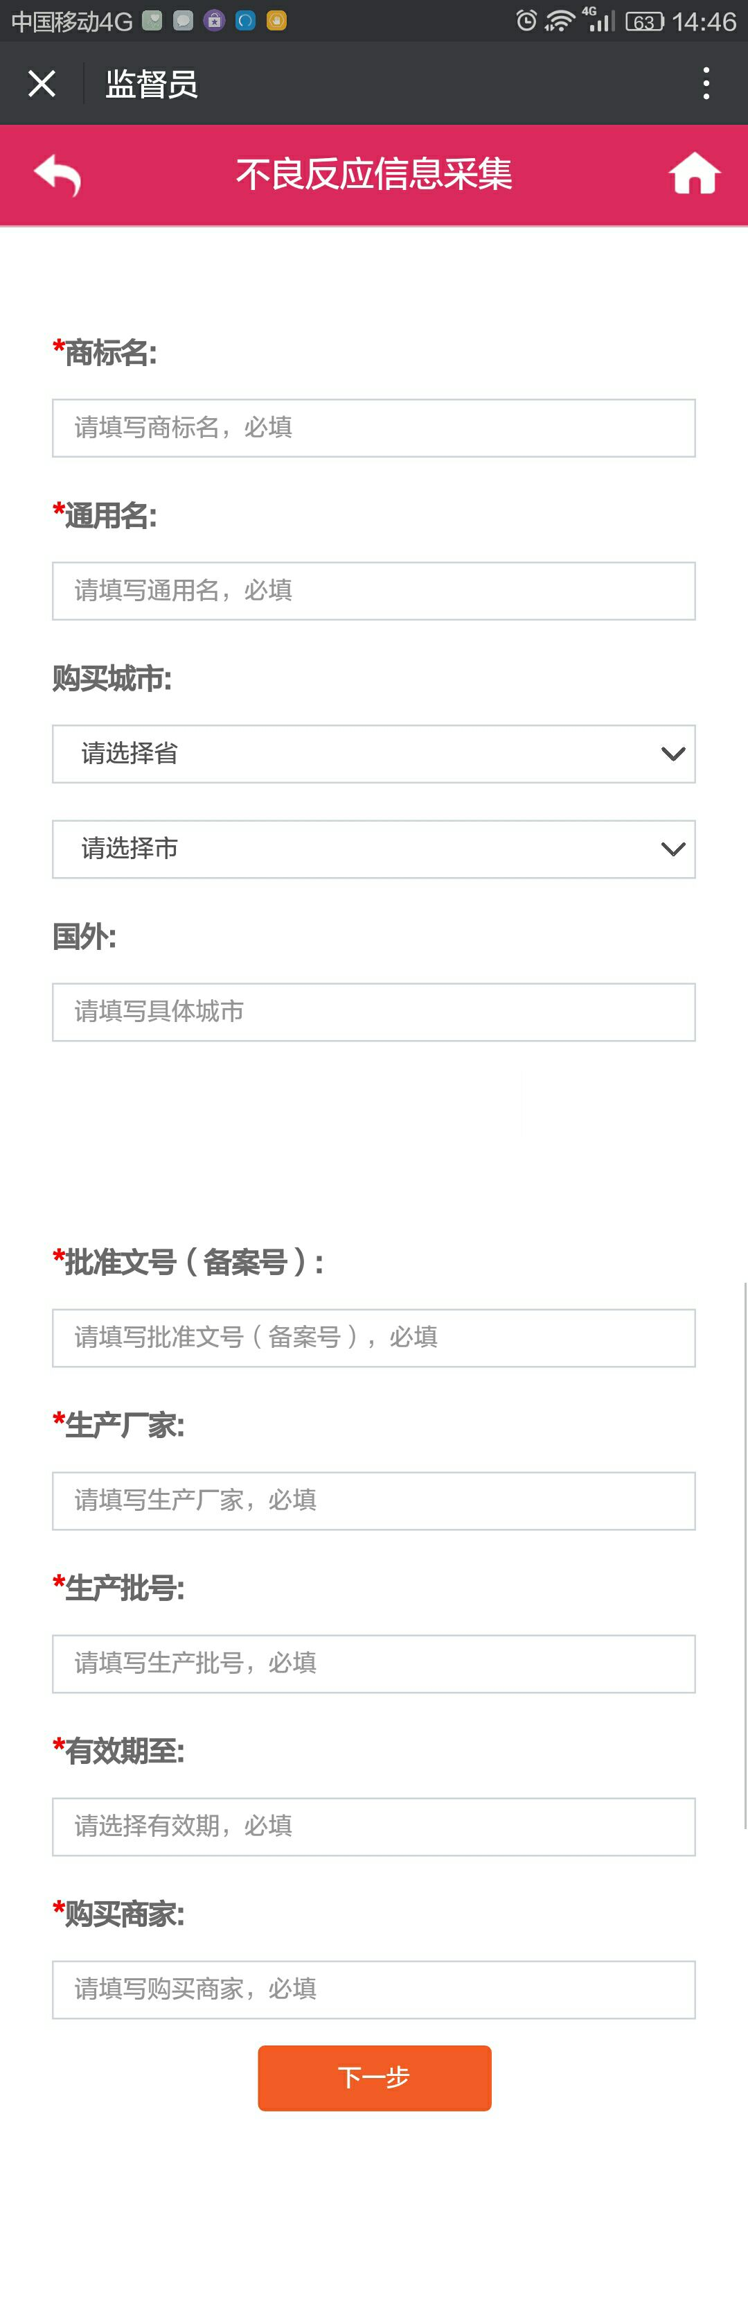
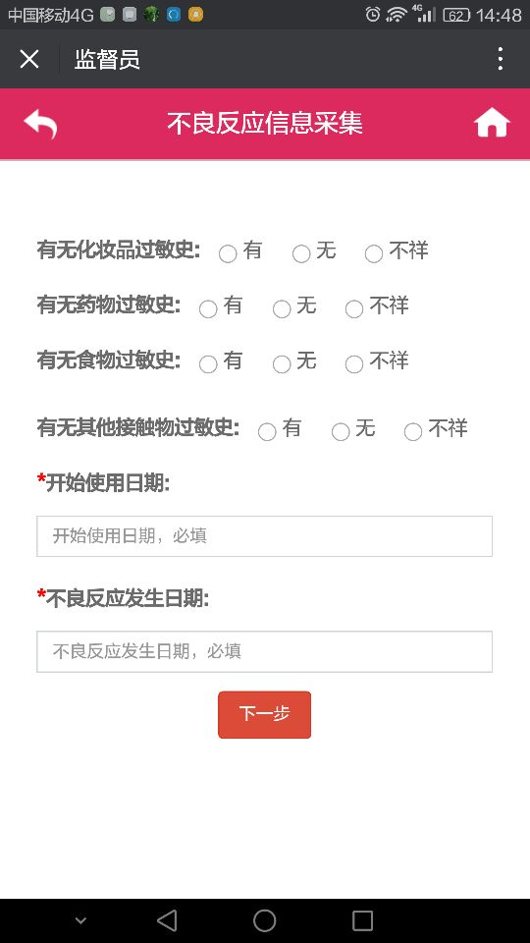
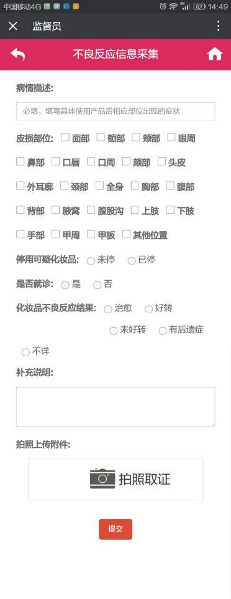
- 当接到企业或药监部门对产品召回要求的通知时，将召回的产品与批次信息在查询界面中录入，确定消费者以及库存量，并将库存用封条贴好，同时向消费者发送召回信息的短信（购买短信条数），召回工作完成一周内填写召回工作记录
- 召回通知单：文本框可编辑、粘贴、复制。
- 消息树
- 管家消息灵通，接收平台的各种区域监管信息，自动提醒企业负责人提前做好应对措施及相关工作（店长）
- 秘籍
- 管家具备顾问功能，接收各种平台的避险秘籍，其次负责人按避险秘籍操作，保障企业在打擦边球的同时做到检查过关（店长）
- 大讲堂
- 平台具备培训功能，接收平台各种营销以素质的培训课件，帮助企业提高管理水平，帮助企业从业人员提高专业素质（店长）

